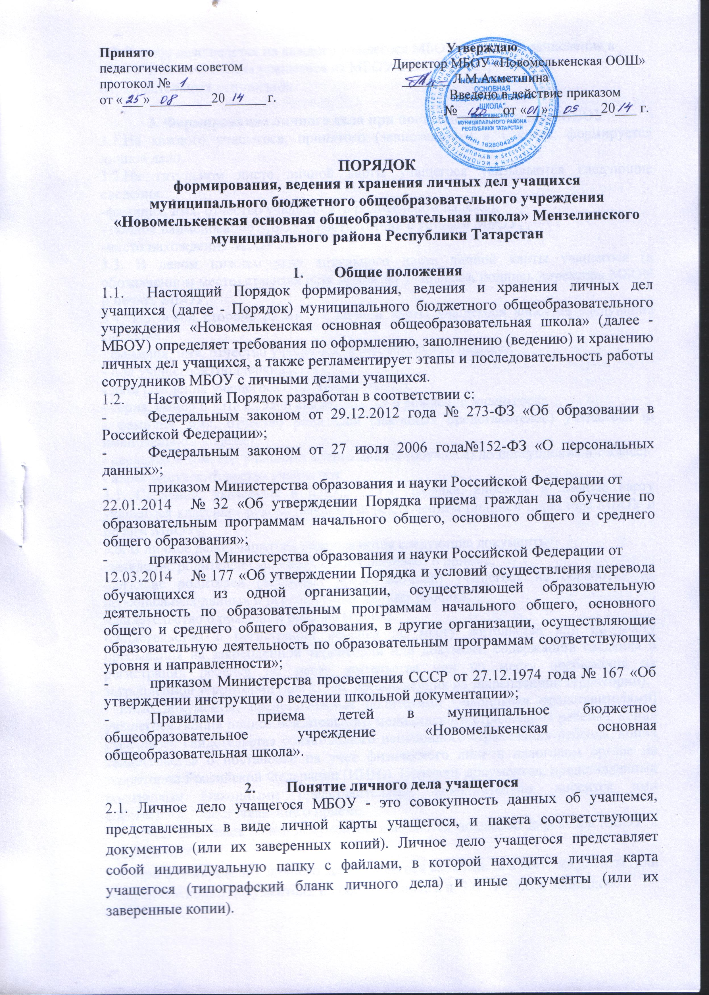
2.2.Личное дело ведется на каждого учащегося МБОУ с момента зачисления в
МБОУ и до отчисления учащегося из МБОУ в связи с прекращением
образовательных отношений.

3. Формирование личного дела при поступлении в 1 класс МБОУ
3.1.На каждого учащегося, принятого (зачисленного) в 1 класс, формируется личное дело.
3.2.На титульном листе личной карты учащегося указываются следующие сведения:
-фамилия, имя, отчество учащегося (в родительном падеже);
- полное наименование МБОУ в соответствии с уставом МБОУ;
-место нахождения МБОУ.
3.3. В левом нижнем углу титульного листа личной карты учащегося (в обозначенном месте) ставится дата принятия учащегося, подпись директора МБОУ и печать МБОУ.
3.4. На левой стороне разворота личной карты учащегося вносятся следующие сведения:
- фамилия, имя, отчество учащегося (в именительном падеже);
- пол учащегося (подчеркивается);
- дата рождения учащегося (год, месяц, число);
- серия, номер и дата выдачи свидетельства о рождении учащегося;
- фамилия, имя, отчество родителей (законных представителей) учащегося (в именительном падеже);
- сведения о том, где учащийся воспитывался (обучался) до поступления в 1 класс;
- адрес места жительства учащегося.
3.5. Сведения, указанные в п.п.3.2 - 3.4 Порядка, вносятся в личную карту учащегося классным руководителем (за исключением подписи директора МБОУ и печати МБОУ).
3.6. В личное дело учащегося вкладываются следующие документы:
-заявление родителей (законных представителей) о приеме;
-согласие родителей (законных представителей) учащегося на обработку их персональных данных и персональных данных ребенка;
-свидетельство о рождении ребенка (копия);
-свидетельство о регистрации ребенка по месту жительства или по месту пребывания на закрепленной территории или документ, содержащий сведения о регистрации ребенка по месту жительства или по месту пребывания на закрепленной территории (для детей, проживающих на закрепленной территории);
- иные документы, представленные родителями (законными представителями) учащегося (копия полиса обязательного медицинского страхования ребенка, копия страхового свидетельства обязательного пенсионного страхования ребенка, копия свидетельства о постановке на учет физического лица в налоговом органе на территории Российской Федерации (ИНН)). Перечень документов, представленных родителями (законными представителями) дополнительно, вносится ими собственноручно в заявление о приеме.
3.7. Представленные копии документов заверяются подписью директора МБОУ и печатью МБОУ.
3.8. При формировании личного дела учащегося вкладывать в него документы (или заверенные копии документов), не обозначенные в п. 3.6. Порядка, запрещено.

4. Оформление личного дела учащегося при поступлении в 1 - 9 классы
МБОУ в порядке перевода из другой организации,
осуществляющей образовательную деятельность.
4.1. На учащихся, зачисленных в МБОУ в порядке перевода из другой организации, осуществляющей образовательную деятельность, продолжается ведение личного дела. Личное дело исходной образовательной организации, осуществляющей образовательную деятельность, представляют в МБОУ родители (законные представители) учащегося.
4.2. На титульный лист личной карты учащегося вносятся следующие сведения:
- полное наименование МБОУ в соответствии с уставом МБОУ;
-место нахождения МБОУ.
4. 3.В личное дело учащегося вкладываются следующие документы:
-заявление родителей (законных представителей) о приеме;
-согласие родителей (законных представителей) учащегося на обработку их персональных данных и персональных данных ребенка;
-свидетельство о регистрации ребенка по месту жительства или по месту пребывания на закрепленной территории или документ, содержащий сведения о регистрации ребенка по месту жительства или по месту пребывания на закрепленной территории (для детей, проживающих на закрепленной территории);
-справка об обучении или о периоде обучения (содержащая текущие отметки учащегося), выданную организацией, осуществляющей образовательную деятельность, в которой ранее обучался учащийся (для учащихся 2 - 9 классов при поступлении в течение учебного года).
4.4.В случае отсутствия в личном деле учащегося копии свидетельства о рождении ребенка копия указанного документа также вкладывается в личное дело.
4.5.В случае представления родителями (законными представителями) учащегося иных документов, ранее отсутствовавших в личном деле учащегося (копия полиса обязательного медицинского страхован ребенка, копии страхового свидетельства обязательного пенсионного страхования ребенка, копия свидетельства о постановке на учет физического лица в налоговом органе на территории Российской Федерации (ИНН), их копии также вкладываются в личное дело. Перечень документов, представленных родителями (законными представителями) дополнительно, вносится ими собственноручно в заявление о приеме.
4.6.Представленные копии документов заверяются подписью директора МБОУ и печатью МБОУ.

5. Формирование личного дела учащегося, ранее осваивавшего программы общего образования в форме семейного образования (1-9 классы).
5.1. На каждого учащегося, ранее осваивавшего программы общего образования в форме семейного образования, и принятого (зачисленного) в МБОУ, формируется личное дело.
5.2.На титульном листе личной карты учащегося указываются следующие сведения:
-фамилия, имя, отчество учащегося (в родительном падеже);
-полное наименование МБОУ в соответствии с уставом МБОУ;
-место нахождения МБОУ;
5.3. В левом нижнем углу титульного листа личной карты учащегося (в обозначенном месте) ставится дата принятия учащегося, подпись директора МБОУ и печать МБОУ.
5.4.На левой стороне разворота личной карты учащегося вносятся следующие сведения:
- фамилия, имя, отчество учащегося (в именительном падеже);
-пол учащегося (подчеркивается);
-дата рождения учащегося (год, месяц, число);
-серия, номер и дата выдачи свидетельства о рождении учащегося;
-фамилия, имя, отчество родителей (законных представителей) учащегося (в именительном падеже);
- сведения о том, где учащийся обучался до поступления в МБОУ;
-адрес места жительства учащегося.
5.5.Сведения, указанные в п.п.7.2 - 7.4 Порядка, вносятся в личную карту учащегося классным руководителем (за исключением подписи директора МБОУ и печати МБОУ).
5.6.В личное дело учащегося вкладываются следующие документы:
-заявление родителей (законных представителей) о приеме;
-согласие родителей (законных представителей) учащегося на обработку их персональных данных и персональных данных ребенка;
-свидетельство о рождении ребенка (копия) и (или) паспорт учащегося (копия);
-свидетельство о регистрации ребенка по месту жительства или по месту пребывания на закрепленной территории или документ, содержащий сведения о регистрации ребенка по месту жительства или по месту пребывания на закрепленной территории (для детей, проживающих на закрепленной территории);
-документы, подтверждающие освоение учащимся программ начального общего и (или) основного общего образования (справку/справки о периоде обучения, результаты промежуточной аттестации или иные документы);
-иные документы, представленные родителями (законными представителями) учащегося (копия полиса обязательного медицинского страхования ребенка, копия страхового свидетельства обязательного пенсионного страхования ребенка, копия свидетельства о постановке на учет физического лица в налоговом органе на территории Российской Федерации (ИНН)). Перечень документов, представленных родителями (законными представителями) дополнительно, вносится ими собственноручно в заявление о приеме.
5.7.Представленные копии документов заверяются подписью директора МБОУ и печатью МБОУ.

6. Формирование личного дела учащегося,
зачисленного в МБОУ без личного дела.
6.1. Формирование личного дела учащегося, зачисленного во 2 – 9классы МБОУ без личного дела, осуществляется в соответствии с правилами, определенными в разделе 7 настоящего Порядка. Дополнительно в личное дело вкладывается копия протокола диагностической промежуточной аттестации по всем предметам инвариантной (обязательной) части учебного плана класса, предшествующему классу, в который осуществлен прием.

7. Формирование личного дела учащегося, ранее получавшего образование в иностранном государстве
7.1.При поступлении учащегося, ранее получавшего образование в иностранном государстве, на него формируется новое личное дело.
7.2.При поступлении в 1 - 9 классы МБОУ формирование личного дела осуществляется в соответствии с правилами, определенными в разделе 4 настоящего Порядка. Дополнительно в личное дело учащегося вкладываются:
-документы, подтверждающие освоение образовательных программ (личное дело, выданное исходной образовательной организацией; справка об обучении (о периоде обучения);
-копия протокола диагностической промежуточной аттестации по всем предметам инвариантной части учебного плана класса, предшествующему классу, в который осуществлен прием (в случае проведения указанной аттестации).
7.3.Документы на иностранном языке вкладываются в личное дело учащегося вместе с заверенным в установленном порядке переводом на русский язык.

- Ведение (заполнение) личного дела
8.1.Личное дело имеет номер, соответствующий номеру в алфавитной книге записи учащихся (например, № 3/15 - означает, что учащийся записан в алфавитной книге на букву «3» под № 5). Номер на личное дело проставляет секретарь - делопроизводитель (или иное лицо, назначенное приказом директора за ведение алфавитной книги).
8.2.Заполнение личной карты учащегося, комплектование документов осуществляет классный руководитель.
8.3.Общие сведения об учащемся вносятся в личную карту в течение 5 дней после издания приказа о зачислении ребенка (при поступлении в МБОУ в течение учебного года) или в срок до 10 сентября (на детей, принятых в МБОУ в течение летнего периода).
8.4.В течение учебного года общие сведения об учащемся корректируются по мере изменения данных. Подлежат обязательному внесению в личную карту сведения в случае изменения фамилии, имени, отчества учащегося; фамилии, имени, отчества родителей; адреса места жительства.
8.5.По окончании учебного года оформляются страницы 3 и 4 личной карты:
-на странице 3 записывается учебный год, класс, выставляются годовые отметки по всем предметам учебного плана МБОУ. Если в перечне предметов в личной карте отсутствует какой-либо из предметов учебного плана МБОУ, то название данного предмета вписывается в пустую строку. Вносить название предмета в строку, где имеется наименование другого предмета, запрещено;
-на странице 4 записывается решение педагогического совета по итогам учебного года (переведен в следующий класс, условно переведен в следующий класс, оставлен на повторный год обучения, окончил 9 классов и т.д.), ставится подпись классного руководителя, вносятся сведения об изучении факультативных курсов, о наградах и поощрениях. Под графой «подпись классного руководителя» проставляется печать МБОУ.
8.6.В течение учебного года внесение сведений на страницы 3 и 4 личной карты осуществляется в случае ликвидации академической задолженности учащимся, переведенным в следующий класс условно. При этом на странице 3 отметка о ликвидации ставится через дробь после годовой отметки (2/3); на странице 4 решение педагогического совета о переводе пишется после решения «переведен условно».
8.7.Все записи ведутся аккуратно, четко, ручкой синего (фиолетового) цвета.
8.8.В течение учебного года в личное дело учащегося дополнительно вкладываются следующие документы (их копии):
- копии протоколов ликвидации академической задолженности (в случае условного перевода);
-согласие родителей (законных представителей) ребенка на оставление на повторный год обучения, обучение по индивидуальному учебному плану или обучение по адаптированной образовательной программе (в случае не ликвидации академической задолженности);
-справка (справки) об обучении (о периоде обучения) (в случае обучения ребенка в санаторной, санаторно-лесной школе, образовательной организации при медицинском учреждении);
-копии приказов о привлечении учащегося (для учащихся 5-9 классов) к дисциплинарной ответственности.
8.9.При выбытии учащегося на странице 2 личной карты делается запись о выбытии (куда выбыл, № и дата приказа об отчислении учащегося).
8.10.При выбытии учащегося в течение учебного года в личное дело вкладывается справка об обучении (о периоде обучения), содержащая четвертные, полугодовые и (или) текущие отметки учащегося, а также форма №26 (сведения о состоянии здоровья), заполняемая по результатам ежегодных медицинских осмотров.

9. Хранение личных дел учащихся.
9.1. Личные дела учащихся каждого класса формируются в одну папку. В папку вкладывается список класса в алфавитном порядке с указанием номера личного дела.
9.2.Личные дела располагаются в папке в алфавитном порядке.
9.3.Папки с личными делами хранятся в кабинете директора МБОУ.
9.4. Выдача личных дел классным руководителем для работы осуществляется секретарем - делопроизводителем (или иным лицом, назначенным приказом директора).

10.Порядок выдачи личных дел учащихся при выбытии из школы
10.1. Выдача личного дела родителям учащегося производится секретарем - делопроизводителем (или иным лицом, назначенным приказом директора МБОУ) после издания приказа МБОУ об отчислении учащегося.
10.2.При выдаче личного дела секретарь - делопроизводитель (или иное лицо, назначенное приказом директора МБОУ) делает отметку о выдаче личного дела в Алфавитной книге.
10. 3. Личные дела учащихся, завершивших среднее общее образование, а также личные дела, не затребованные родителями (законными представителями) учащихся, передаются в архив МБОУ, где хранятся в течение 3 лет со дня отчисления учащегося из МБОУ.

Директору МБОУ ________

________________________

_________________________
Ф.И.О.

ЗАЯВЛЕНИЕ

Прошу принять моего ребенка в 1 класс

1. Фамилия, имя, отчество (последнее - при наличии) ребенка _____________________________________________________________________________
2. Число, месяц и год рождения: «___» ____________ ______года
3. Место рождения ____________________________________________________________
4. Сведения о родителях (законных представителях):
Отец (законный представитель)  ФИО (последнее - при наличии)  _______________________________________  _______________________________________  _______________________________________ | Мать (законный представитель)  ФИО (последнее - при наличии)  _______________________________________  _______________________________________  _______________________________________
5. Адрес места жительства ребенка, его родителей ( законных представителей).
__________________________________________________________________________________________________________________________________________________________________________________________________

6. Контактные телефоны, E-mail родителей(законных представителей) ребенка _____________________________

К заявлению прилагаются:

-согласие родителей (законных представителей) учащегося на обработку их персональных данных и персональных данных ребенка;
- ксерокопия свидетельства о рождении ребенка;
-ксерокопия свидетельства о регистрации ребенка по месту жительства или по месту пребывания на закрепленной территории или документ, содержащий сведения о регистрации ребенка по месту жительства или по месту пребывания на закрепленной территории;
- иные документы (перечень документов вносится родителями (законными представителями) собственноручно) _________________________________________________________________________________________________
_________________________________________________________________________________________________

Примечание:
Вместе с ксерокопиями предъявляются оригиналы документов, а также документ, удостоверяющий личность родителя (законного представителя).

Подпись родителя (законного представителя) ________ _______________________
Ф. И. О.

С уставом, с лицензией на осуществление образовательной деятельности, со свидетельством о государственной аккредитации, с образовательными программами и другими документами, регламентирующими организацию и осуществление образовательной деятельности учреждения, права и обязанности обучающихся, ознакомлен(а)

____________
(подпись)

Дата написания /подачи заявления "___"____________20__
Регистрационный №______________ "___"____________20__

Директору МБОУ ________

________________________

________________________ Ф.И.О.

ЗАЯВЛЕНИЕ

Прошу принять моего ребенка в ___ класс

1. Фамилия, имя, отчество (последнее - при наличии) ребенка _____________________________________________________________________________
2. Число, месяц и год рождения: «___» ____________ ______года
3. Место рождения ____________________________________________________________
4. Сведения о родителях (законных представителях):
Отец (законный представитель)  ФИО (последнее - при наличии)  _______________________________________  _______________________________________  _______________________________________ | Мать (законный представитель)  ФИО (последнее - при наличии)  _______________________________________  _______________________________________  _______________________________________
5. Адрес места жительства ребенка, его родителей ( законных представителей).
__________________________________________________________________________________________________________________________________________________________________________________________________

6. Контактные телефоны, E-mail родителей(законных представителей) ребенка _____________________________

К заявлению прилагаются:

-согласие родителей (законных представителей) учащегося на обработку их персональных данных и персональных данных ребенка;
- ксерокопия свидетельства о рождении (и паспорта) ребенка ;
-ксерокопия свидетельства о регистрации ребенка по месту жительства или по месту пребывания на закрепленной территории или документ, содержащий сведения о регистрации ребенка по месту жительства или по месту пребывания на закрепленной территории;
- справка об обучении или о периоде обучения (содержащая текущие отметки учащегося), выданную организацией, осуществляющей образовательную деятельность, в которой ранее обучался учащийся (для учащихся 2 – 9 классов при поступлении в течение учебного года);
-иные документы (перечень документов вносится родителями (законными представителями) собственноручно) _________________________________________________________________________________________________
_________________________________________________________________________________________________

Примечание:
Вместе с ксерокопиями предъявляются оригиналы документов, а также документ, удостоверяющий личность родителя (законного представителя).

Подпись родителя (законного представителя) ________ _______________________
Ф. И. О.

С уставом, с лицензией на осуществление образовательной деятельности, со свидетельством о государственной аккредитации, с образовательными программами и другими документами, регламентирующими организацию и осуществление образовательной деятельности учреждения, права и обязанности обучающихся, ознакомлен(а)

___________
(подпись)

Дата написания /подачи заявления "___"____________20__

Регистрационный №______________ "___"____________20__
Примечание:
- Формирование личного дела учащегося, зачисленного в МБОУ без личного дела.
В личное дело вкладывается дополнительно:
- Копия протокола диагностической промежуточной аттестации по всем предметам инвариантной части учебного плана класса, предшествующему классу, в который осуществлен прием;
- Формирование личного дела учащегося, ранее получавшего образование в иностранном государстве.
На данного учащегося формируется новое личное дело, в которое вкладывается личное дело, сформированное раннее в иностранном государстве.
Документы на иностранном языке вкладываются в личное дело учащегося вместе с заверенным в установленном порядке переводом на русский язык.
- Для детей, обучающихся на дому, по индивидуальному учебному плану, или при оставлении на повторный год, или при обучении по адаптированной образовательной программе вкладывается их согласие.

Приложение
